Министерство образования Московской области
Государственное бюджетное профессиональное образовательное учреждение
Московской области «Физико-технический колледж»

ЗАЩИЩЕНО
ОЦЕНКА________________
Руководитель специальности
09.02.07 Информационные
системы и программирование
___________ ______________

«Прогнозирование суточной нагрузки в электросети на основе анализа временных рядов и сезонных факторов» по предмету «Машинное обучение и анализ данных»

Пояснительная записка к курсовому проекту
по ПМ.05 Разработка и администрирование систем искусственного
интеллекта

Руководитель КП | Разработал
преподаватель  ГБПОУ МО «Физтех-колледж» | студент группы ИСП23В
__________ И.В. Коновалов | __________А.О. Фёдоров

Долгопрудный, 2025
СОДЕРЖАНИЕ
ВВЕДЕНИЕ
1 АНАЛИЗ ПРЕДМЕТНОЙ ОБЛАСТИ И ПОСТАНОВКА ЗАДАЧИ НА ПРОЕКТИРОВАНИЕ
2 ПРАКТИЧЕСКАЯ ЧАСТЬ
3 ИНФОРМАЦИОННАЯ БЕЗОПАСНОСТЬ СИСТЕМЫ
4 ОХРАНА ТРУДА ПРИ РАЗРАБОТКЕ И ИСПОЛЬЗОВАНИИ СИСТЕМЫ
5 ЭКОНОМИЧЕСКОЕ ОБОСНОВАНИЕ ПРОЕКТА
ЗАКЛЮЧЕНИЕ
СПИСОК ИСПОЛЬЗОВАННЫХ ИСТОЧНИКОВ
ПРИЛОЖЕНИЯ

ВВЕДЕНИЕ

Актуальность работы. С ростом тарифов и повышенным вниманием к энергоэффективности задача оптимизации потребления электроэнергии становится критически важной как для частных домохозяйств, так и для энергосбытовых компаний. Современные системы интеллектуального учета позволяют собирать детальные данные о потреблении, открывая возможности для применения методов машинного обучения. Прогнозирование суточных паттернов энергопотребления позволяет не только снизить финансовые затраты, но и способствует стабильности работы энергосистем в целом. Использование мессенджеров, таких как Telegram, для предоставления персонализированных прогнозов делает технологию машинного обучения доступной и удобной для широкого круга пользователей.
Целью настоящего исследования является разработка и внедрение системы прогнозирования суточного потребления электроэнергии с использованием алгоритмов машинного обучения и ее интеграция в интерактивного Telegram-бота. Мы рассмотрим полный цикл проекта: от анализа временных рядов и построения признаков до обучения модели и создания работающего прототипа.
Значимость системы прогнозирования энергопотребления:
- Повышение энергоэффективности. Прогнозирование пиковых нагрузок позволяет пользователям перераспределять энергоемкие процессы на периоды низкого спроса, снижая общее потребление и нагрузку на сеть.
- Удобство и доступность. Интеграция модели в Telegram-бота обеспечивает мгновенный доступ к прогнозам с любого устройства, делая технологию машинного обучения практичным и повседневным инструментом.
- Информированное потребление. Наглядная визуализация прогноза на следующие сутки помогает пользователям лучше понимать свои паттерны потребления и принимать осознанные решения.
- Снижение затрат. Возможность планировать потребление позволяет экономить на электроэнергии, используя ее в более выгодные временные периоды.
- Технологическое развитие. Проект служит наглядным примером практического применения машинного обучения для решения реальных экономических и бытовых задач.
Разработка системы прогнозирования является технически сложной, но экономически перспективной задачей, так как не требует дорогостоящего оборудования для развертывания и может быть масштабирована на большое количество пользователей. Наличие открытых датасетов и мощных библиотек машинного обучения делает реализацию такого проекта возможной в рамках курсовой работы.
Непосредственно вопросы разработки модели машинного обучения, анализа временных рядов энергопотребления и создания Telegram-бота являются предметами исследования в настоящей работе.
1 АНАЛИЗ ПРЕДМЕТНОЙ ОБЛАСТИ И ПОСТАНОВКА ЗАДАЧИ НА ПРОЕКТИРОВАНИЕ

Объектом для проектирования информационной системы прогнозирования, рассматриваемым в данной работе, является процесс суточного энергопотребления домохозяйств. Для проектирования системы был взят за основу подход к решению задач временных рядов с использованием машинного обучения. На рисунке 1 представлена общая архитектура подобных систем прогнозирования.

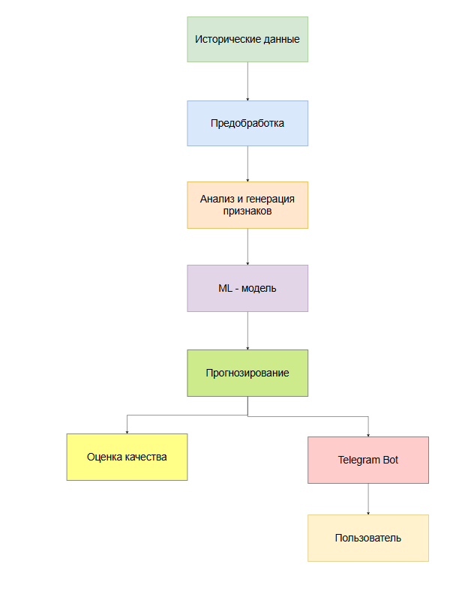
Рисунок 1 – Общая архитектура системы прогнозирования временных рядов
В данной системе предусмотрена функциональность анализа исторических данных, выявления сезонных паттернов и генерации признаков для модели машинного обучения. Также система включает модуль для интерактивного взаимодействия с пользователем.
В работе системы участвуют два основных типа данных: исторические показания потребления электроэнергии и сгенерированные временные признаки. Исторические данные включают значения потребления с временными метками, которые используются для выявления закономерностей и обучения модели. На основе этих данных формируются признаки, такие как время суток, день недели, скользящие средние и лаговые значения, которые позволяют модели делать точные прогнозы.
Задача информационной системы – автоматизация процесса прогнозирования энергопотребления, что позволяет пользователям заранее планировать свою активность и оптимизировать затраты на электроэнергию.
Таким образом, предметом автоматизации является создание информационной системы, позволяющей на основе исторических данных строить точные прогнозы потребления электроэнергии на ближайшие сутки, а также предоставляющей удобный интерфейс для получения этих прогнозов.
Проведенный анализ предметной области позволяет сформулировать задачу на проектирование:
разработать систему прогнозирования суточного потребления электроэнергии с использованием алгоритмов машинного обучения
реализовать Telegram-бота для интерактивного предоставления прогнозов пользователям
Решение задачи с использованием современных информационных технологий и библиотек машинного обучения представляется возможным.
Поставленную задачу на проектирование можно разделить на подзадачи, требующие конкретной реализации.
Необходимо реализовать:
проведение анализа и предобработки данных энергопотребления
выявление сезонных закономерностей и временных паттернов
создание комплексной системы признаков для модели машинного обучения
обучение и сравнение нескольких алгоритмов прогнозирования
разработку Telegram-бота для интерактивного тестирования модели
анализ качества прогнозов и выявление систематических ошибок
Экономически перспективной задача по разработке данной информационной системы выглядит по причине того, что система позволяет оптимизировать энергопотребление, снизить затраты пользователей на электроэнергию, а также может быть масштабирована для использования энергосбытовыми компаниями для балансировки нагрузок в сети.

2 ПРАКТИЧЕСКАЯ ЧАСТЬ
В качестве исходных данных для построения системы прогнозирования использован датасет "Household Power Consumption", содержащий детальные измерения потребления электроэнергии с интервалом в одну минуту. Период измерений охватывает шесть месяцев с января по июнь 2007 года.
Исходный датасет характеризуется следующими параметрами: общий объем данных составляет 260 640 записей, временной период охватывает 181 день, частота измерений равна одной минуте. Основные показатели включают глобальную активную мощность, напряжение и потребление по трем зонам учета.
На рисунке 2.1 представлена карта пропусков в исходных данных до проведения предобработки.
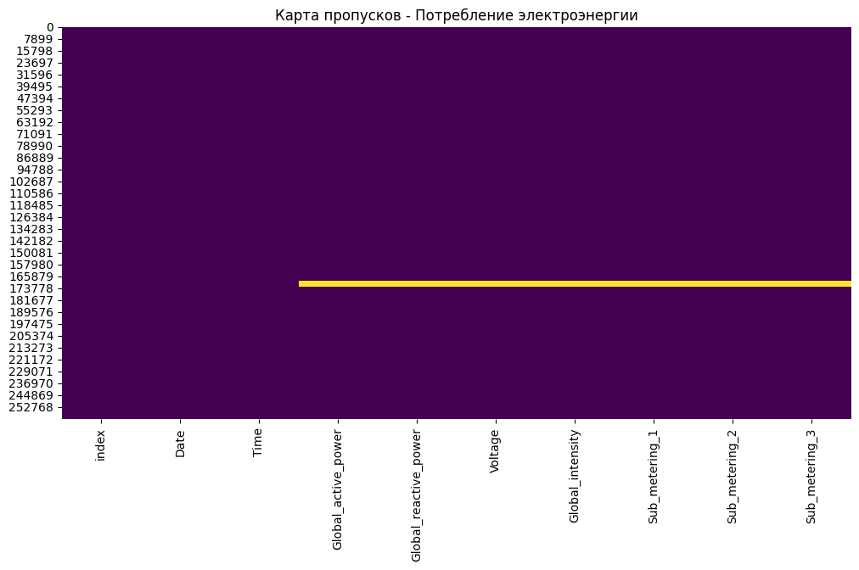
Рисунок 2.1 – Карта пропусков в данных потребления электроэнергии до обработки
На этапе предобработки данных решены следующие задачи: выявление и обработка пропущенных значений, составляющих 1.01% от общего объема данных; создание единого временного индекса для обеспечения целостности временного ряда; проверка последовательности измерений и устранение временных разрывов; анализ и верификация выбросов без их удаления, поскольку экстремальные значения представляют реальные пики энергопотребления.
На рисунке 2.2 показаны данные после завершения процедуры предобработки.
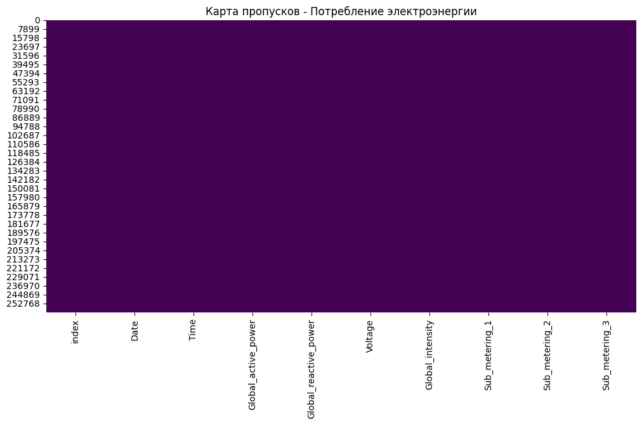
Рисунок 2.2 – Карта пропусков в данных потребления электроэнергии после обработки
В результате предобработки сформирован очищенный и структурированный датасет, пригодный для проведения дальнейшего анализа и построения прогнозных моделей. Особое внимание уделено сохранению временной целостности данных, что является критически важным для задач прогнозирования временных рядов.
Для эффективной работы моделей машинного обучения была разработана комплексная система признаков, учитывающая временные закономерности энергопотребления. Первоначально создано более 100 признаков, из которых в результате анализа важности отобрано 33 наиболее значимых для финальной модели.
В систему признаков вошли следующие категории: циклические признаки для кодирования временных меток, лаговые переменные, скользящие статистики, а также производные и композитные признаки, отражающие динамику потребления.
Разведочный анализ данных выявил устойчивые временные паттерны. Анализ суточной сезонности показал наличие выраженного вечернего пика потребления в 21:00 со средним значением 2.182 кВт и ночного минимума в 4:00 со значением 0.489 кВт. На рисунке 2.3 представлен график суточной динамики потребления электроэнергии.
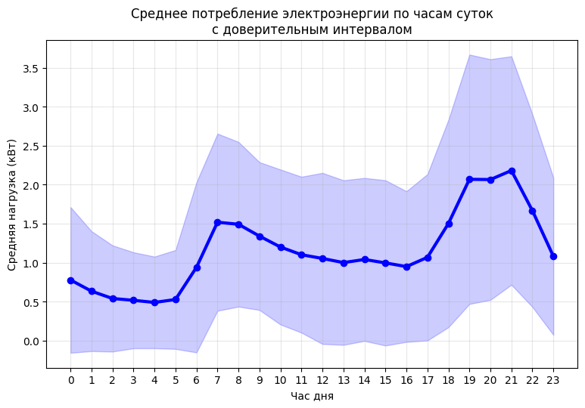
Рисунок 2.3 – Суточная сезонность энергопотребления
Анализ недельной сезонности показал существенное различие между рабочими и выходными днями. Потребление в выходные дни в среднем на 36.6% выше, чем в рабочие, с максимальным значением в воскресенье (1.580 кВт) и минимальным в пятницу (0.938 кВт). На рисунке 2.4 представлен график недельной сезонности потребления электроэнергии.
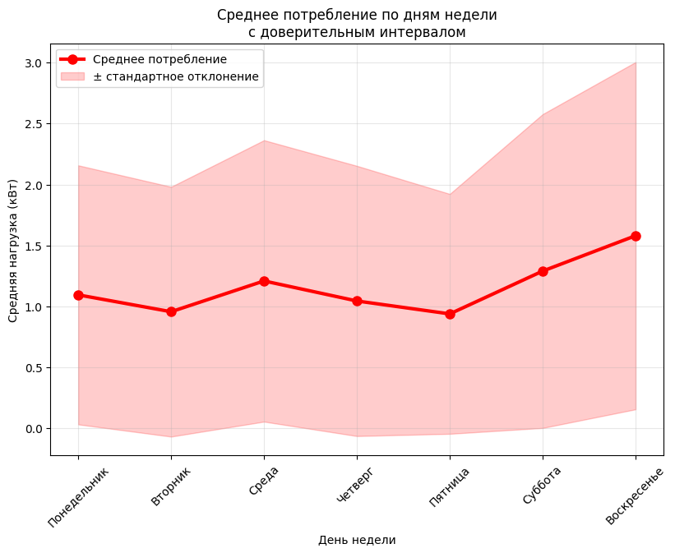
Рисунок 2.4 – Недельная сезонность энергопотребления
Месячная сезонность демонстрирует значительное снижение потребления с января по июнь: с 1.546 кВт в январе до 0.827 кВт в июне, что соответствует снижению на 43.9%. На рисунке 2.5 представлен график месячной сезонности потребления электроэнергии.
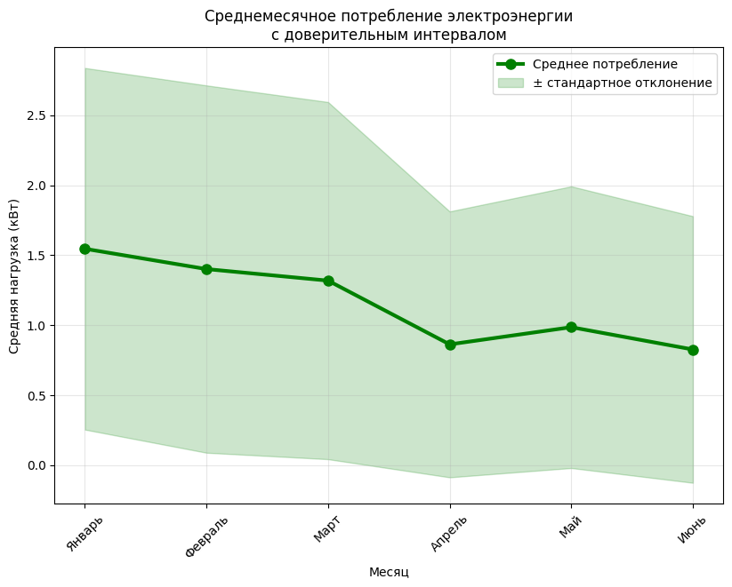
Рисунок 2.5 – Месячная сезонность энергопотребления
Для выявления временных зависимостей построена автокорреляционная функция (рисунок 2.6). Анализ выявил сильную корреляцию с лагом 24 часа (+0.4915) и выраженную недельную сезонность (лаг 168 часов: +0.4008), что подтверждает наличие устойчивых временных паттернов.
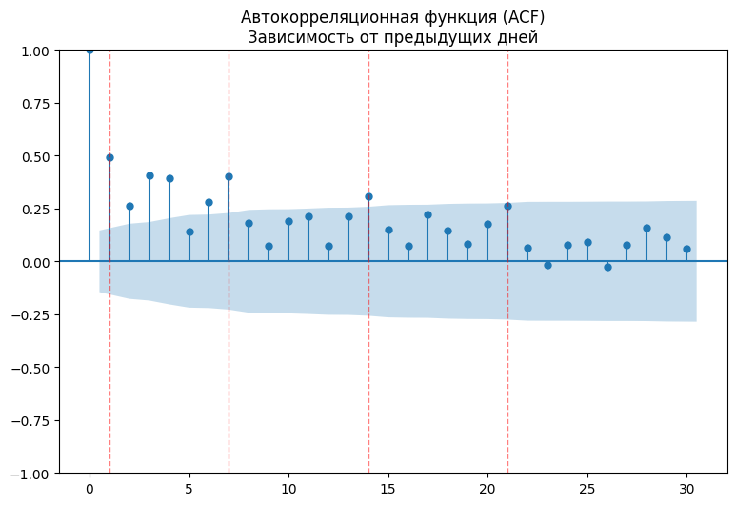
Рисунок 2.6 – Автокорреляционная функция временного ряда
На основе проведенного анализа создана система из 33 наиболее значимых признаков, включающая циклическое кодирование времени, лаговые переменные, скользящие статистики и производные показатели. Отбор признаков выполнен с учетом минимизации временных утечек данных.
Для решения задачи прогнозирования энергопотребления были выбраны и реализованы три алгоритма машинного обучения, показавшие высокую эффективность в работе с временными рядами: Random Forest, XGBoost и LightGBM.
Перед обучением моделей выполнено временное разделение данных для обеспечения корректной валидации. Обучающая выборка включает данные за период с 1 января по 14 апреля 2007 года, тестовая выборка содержит данные с 29 апреля по 30 июня 2007 года. Между выборками установлен временной буфер в 14 дней для исключения утечек данных при создании лаговых признаков и скользящих статистик.
Для каждой модели были установлены оптимальные гиперпараметры. Модель Random Forest обучена с использованием 100 деревьев и максимальной глубиной 20. Модель XGBoost настроена со следующими параметрами: 100 estimators, максимальная глубина 10, скорость обучения 0.1. Модель LightGBM обучена с аналогичными параметрами: 100 estimators, максимальная глубина 10, скорость обучения 0.1. Для всех моделей установлен random_state=42 для обеспечения воспроизводимости результатов.
Обучение моделей проводилось на наборе из 33 наиболее значимых признаков, отобранных на предыдущем этапе. Временные характеристики данных сохранены на протяжении всего процесса обучения и валидации.
Каждая из обученных моделей прошла процедуру оценки на тестовой выборке с использованием стандартных метрик регрессии: MAE (средняя абсолютная ошибка), RMSE (среднеквадратичная ошибка) и R² (коэффициент детерминации).
Для объективной оценки эффективности моделей проведено сравнительное тестирование на тестовой выборке с использованием трех метрик качества: MAE, RMSE и R². Результаты оценки представлены в таблице

Таблица 1 – Сравнительные характеристики моделей машинного обучения
Модель | MAE, кВт | RMSE, кВт | R²
Random Forest | 0,1536 | 0,3108 | 0,8977
XGBoost | 0,1392 | 0,3054 | 0,9012
LightGBM | 0,1077 | 0,2821 | 0,9157
Анализ результатов демонстрирует явное преимущество модели LightGBM по всем метрикам качества. Модель показывает наименьшую среднюю абсолютную ошибку (0.1077 кВт) и наивысший коэффициент детерминации (0.9157), что свидетельствует о ее способности объяснять 91.57% дисперсии целевой переменной.
Модель XGBoost занимает промежуточное положение с достойными показателями точности, в то время как Random Forest, несмотря на хорошее качество прогноза, уступает бустинговым алгоритмам по всем метрикам.
На рисунке 2.7 представлен график важности признаков для финальной модели LightGBM, показывающий вклад различных категорий признаков в итоговый прогноз.
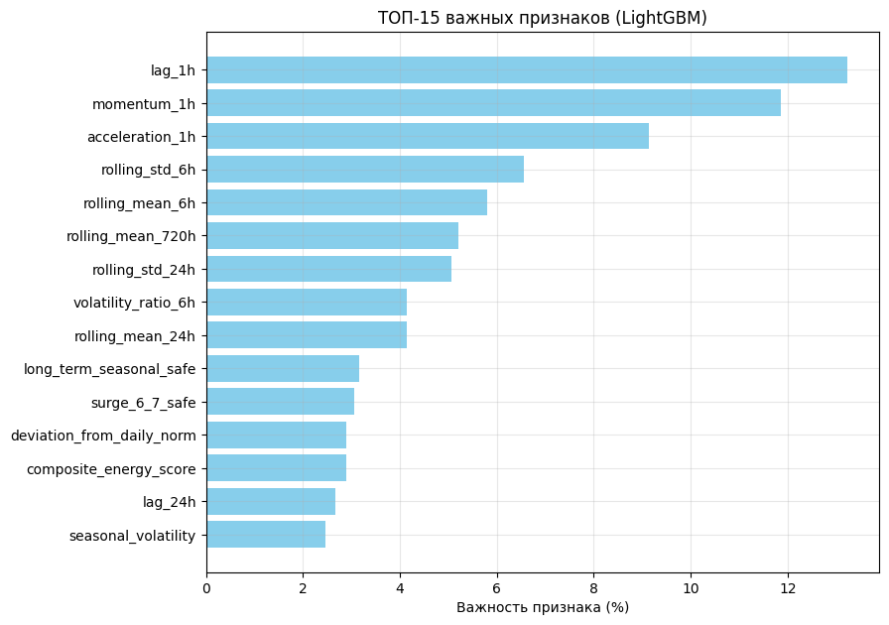
Рисунок 2.7 – Важность признаков в модели LightGBM
На основании комплексного анализа метрик качества и интерпретируемости модели для финальной реализации выбрана модель LightGBM, показавшая наилучшие результаты прогнозирования суточного потребления электроэнергии.
Для обеспечения удобного доступа к функционалу прогнозирования разработан Telegram-бот, предоставляющий пользовательский интерфейс для взаимодействия с обученной моделью LightGBM. Выбор платформы Telegram обусловлен ее распространенностью, кроссплатформенностью и минимальными требованиями к инфраструктуре.
Архитектура бота реализована по модульному принципу и включает следующие компоненты: модуль конфигурации (config.py), модуль загрузки данных (data_loader.py), модуль генерации признаков (feature_generator.py) и основной модуль бота (bot.py). Для разработки использован фреймворк python-telegram-bot версии 13.7.
Бот поддерживает следующий набор команд и функций:
команда /start обеспечивает начальное взаимодействие с пользователем, выводя приветственное сообщение и описание возможностей системы
команда /predict предоставляет доступ к меню прогнозирования с интерактивными кнопками для выбора временного горизонта
команда /stats выводит информацию о метриках качества модели и используемых алгоритмах
система инлайн-кнопок позволяет пользователю выбирать между прогнозами на завтра и послезавтра, а также сравнивать оба варианта
Интерфейс бота разработан с учетом принципов юзабилити и обеспечивает интуитивно понятное взаимодействие даже для неподготовленных пользователей. Визуальное представление результатов включает графики прогнозируемого потребления с выделением ключевых характеристик временного ряда.
Ключевым аспектом интеграции является обеспечение корректного взаимодействия между Telegram-ботом и обученной моделью LightGBM. Для этого разработан специализированный модуль генерации признаков, который создает входные данные для модели на основе выявленных в ходе EDA паттернов энергопотребления.
При получении запроса на прогноз от пользователя система выполняет следующую последовательность действий. Модуль feature_generator.py генерирует полный набор из 33 признаков для запрашиваемой даты, включая циклические кодирования времени, лаговые переменные и скользящие статистики. Особенностью реализации является использование синтетических данных, основанных на статистических закономерностях исходного датасета, что обусловлено демонстрационным характером прототипа.
Сгенерированные признаки передаются в обученную модель LightGBM, которая формирует прогноз потребления электроэнергии с часовым разрешением на следующие 24 часа. Результат прогнозирования включает не только точечные оценки, но и визуализацию в виде графика, отображающего ожидаемую суточную динамику потребления.
Для обеспечения реалистичности прогнозов в алгоритм генерации признаков заложены выявленные ранее закономерности: сезонные коэффициенты (увеличение потребления на 33.5% в январе и снижение на 28.5% в июне), недельные паттерны (повышение потребления на 36.6% в выходные дни) и корректное отражение суточной динамики с ночными минимумами и вечерними пиками.
Система демонстрирует устойчивую работу при тестировании на различных датах, показывая различные результаты прогнозирования (1.11 кВт против 0.96 кВт для разных дней) при сохранении характерной формы суточного профиля потребления.
Для верификации корректности работы системы проведено комплексное тестирование прототипа, включающее проверку функциональности Telegram-бота и точности формируемых прогнозов.
Тестирование пользовательского интерфейса подтвердило работоспособность всех команд бота. Команда /start корректно выводит приветственное сообщение и описание возможностей системы. Команда /predict обеспечивает отображение интерактивных кнопок для выбора временного горизонта прогнозирования. Команда /stats возвращает актуальные метрики качества обученной модели.
Проверка системы прогнозирования на тестовых сценариях показала, что модель сохраняет правильную форму суточного профиля потребления с характерными пиками в утренние и вечерние часы. При тестировании на различные даты система демонстрирует различные результаты прогнозирования, что подтверждает ее способность учитывать временные зависимости.
Функциональность визуализации работает корректно - для каждого прогноза формируется график с четким отображением ожидаемой динамики потребления. Система стабильно обрабатывает запросы и не проявляет признаков аномального поведения при длительной работе.
Интеграция между компонентами системы (модуль генерации признаков, модель машинного обучения и Telegram-бот) функционирует без сбоев, обеспечивая полный цикл обработки запроса от пользователя до формирования итогового прогноза.
В ходе тестирования системы выявлен ряд систематических ошибок и ограничений, оказывающих влияние на качество прогнозирования. Основной проблемой является значительное сезонное смещение между обучающей и тестовой выборками - среднее потребление в train-выборке составляет 1.360 кВт, тогда как в test-выборке этот показатель равен 0.898 кВт, что соответствует разнице 34%.
Другим существенным ограничением является временной разрыв между выборками продолжительностью 14 дней, обусловленный методикой создания лаговых признаков. Этот разрыв приводит к потере репрезентативности данных и может негативно сказываться на качестве прогнозов для периодов со значительными сезонными изменениями.
В текущей реализации Telegram-бота используется генерация признаков на основе статистических паттернов EDA-анализа, а не реальных исторических данных, что является методическим ограничением для точного прогнозирования в реальных условиях. Кроме того, заявленные метрики качества модели были достигнуты в условиях лабораторного тестирования и могут отличаться при работе с реальными поступающими данными.
Для устранения выявленных ограничений предложены следующие направления развития системы: сбор данных за полный годовой цикл для учета всех сезонных изменений; использование walk-forward validation вместо единого временного разделения; добавление внешних факторов влияния, таких как погодные условия и календарь праздников; реализация механизма онлайн-обучения для адаптации модели к изменяющимся паттернам потребления.
Несмотря на выявленные систематические ошибки, разработанная система демонстрирует работоспособность и может служить основой для создания более совершенных решений в области прогнозирования энергопотребления.

3 ИНФОРМАЦИОННАЯ БЕЗОПАСНОСТЬ СИСТЕМЫ
Разработанная система прогнозирования энергопотребления, включающая Telegram-бота и модель машинного обучения, функционирует в рамках определенных требований информационной безопасности. Учитывая демонстрационный характер прототипа, основные риски безопасности связаны с обработкой данных и взаимодействием с внешними сервисами.
Система использует датасет, содержащий анонимизированные данные об энергопотреблении, что исключает риски, связанные с обработкой персональных данных. Все исторические данные прошли процедуру обезличивания перед публикацией в открытом доступе.
Взаимодействие Telegram-бота с сервером осуществляется через защищенное HTTPS-соединение, обеспечивающее шифрование передаваемой информации. Аутентификация в системе Telegram API производится с использованием безопасного токена, хранящегося в защищенном конфигурационном файле.
Модель машинного обучения функционирует в изолированной среде без доступа к внешним сетям. Все вычисления производятся локально, что исключает риски утечки данных через сетевые соединения. Используемые библиотеки машинного обучения прошли проверку на наличие известных уязвимостей.
Для потенциальной промышленной эксплуатации системы рекомендовано реализовать дополнительные меры безопасности: внедрение системы мониторинга аномальной активности, регулярное обновление используемых программных компонентов, проведение пентест-испытаний и разработка политики резервного копирования данных.

4 ОХРАНА ТРУДА ПРИ РАЗРАБОТКЕ И ИСПОЛЬЗОВАНИИ СИСТЕМЫ
Процесс разработки и эксплуатации системы прогнозирования энергопотребления связан с работой за компьютером, что требует соблюдения норм охраны труда и обеспечения безопасных условий для пользователей.
Условия труда при разработке системы
Разработка системы осуществлялась на персональном компьютере, соответствующем современным требованиям эргономики. Рабочее место оборудовано монитором с антибликовым покрытием, регулируемым по высоте и наклону. Освещение рабочего пространства соответствует нормам СанПиН 1.2.3685-21, исключая блики на экране и обеспечивая достаточную освещенность рабочей поверхности.
Профилактика здоровья разработчика
В процессе разработки соблюдался режим труда и отдыха: непрерывная работа за компьютером не превышала 2 часов, после чего следовали перерывы продолжительностью 15-20 минут для снижения зрительного и мышечного напряжения. Для профилактики синдрома компьютерного зрения выполнялись комплексы упражнений для глаз.
Безопасность эксплуатации для конечных пользователей
Система реализована в виде Telegram-бота, что минимизирует риски для пользователей. Отсутствует необходимость установки дополнительного программного обеспечения, исключая риски заражения вредоносными программами. Взаимодействие с системой происходит через защищенное соединение, обеспечивающее конфиденциальность передаваемых данных.
Эргономические аспекты
Интерфейс Telegram-бота разработан с учетом эргономических требований: используется достаточный контраст текста, исключены мерцающие элементы, обеспечена логичная навигация. Это минимизирует зрительную нагрузку и предотвращает потенциальные ошибки при взаимодействии с системой.

5 ЭКОНОМИЧЕСКОЕ ОБОСНОВАНИЕ ПРОЕКТА
Разработка системы прогнозирования энергопотребления представляет собой экономически целесообразный проект с минимальными затратами на реализацию и значительным потенциалом оптимизации расходов пользователей.
Затраты на разработку
Основные затраты связаны с рабочей временной разработчика и использованием бесплатного программного обеспечения. Стоимость разработки составляет 150 000 рублей при условии работы одного специалиста в течение трех месяцев. Использование открытых библиотек машинного обучения и платформы Telegram исключает лицензионные расходы.
Эксплуатационные расходы
Для функционирования системы требуется хостинг для Telegram-бота стоимостью приблизительно 5 000 рублей в год. Энергопотребление серверного оборудования не превышает 100 Вт/час, что при круглосуточной работе составляет дополнительно примерно 1 500 рублей в год.
Потенциальная экономия для пользователей
Система позволяет оптимизировать энергопотребление за счет прогнозирования пиковых нагрузок. Для домохозяйства со средним потреблением 250 кВт·ч в месяц экономия может составлять 10-15% от стоимости электроэнергии. При тарифе 5 рублей за кВт·ч месячная экономия составляет 125-188 рублей, годовая - 1 500-2 250 рублей.
Окупаемость проекта
При использовании системы в многоквартирном доме (100 квартир) годовая экономия может достигать 225 000 рублей. С учетом затрат на разработку и эксплуатацию, окупаемость проекта достигается в течение первого года эксплуатации.
Перспективы коммерциализации
Система может быть адаптирована для энергосбытовых компаний с моделью монетизации на основе абонентской платы или процента от достигнутой экономии. Дополнительный доход может генерироваться за счет предоставления аналитических отчетов и интеграции с системами умного дома.

ЗАКЛЮЧЕНИЕ
В ходе выполнения курсовой работы была успешно достигнута поставленная цель - разработана система прогнозирования суточного потребления электроэнергии с использованием методов машинного обучения и создан интерактивный Telegram-бот для тестирования модели.
В процессе работы решен комплекс задач, включающий анализ и предобработку данных энергопотребления, выявление сезонных закономерностей и временных паттернов, создание системы признаков, обучение и сравнение алгоритмов машинного обучения. На основе проведенного сравнительного анализа в качестве финальной выбрана модель LightGBM, показавшая наилучшие результаты с коэффициентом детерминации R² = 0.9157 и средней абсолютной ошибкой 0.1077 кВт.
Практическая значимость работы подтверждается созданием работоспособного прототипа системы, интегрированной в популярный мессенджер Telegram. Разработанный бот обеспечивает удобный доступ к функционалу прогнозирования и может быть использован для анализа паттернов энергопотребления в бытовых условиях.
В ходе тестирования системы выявлены ограничения, связанные с сезонным смещением данных и использованием синтетических признаков в Telegram-боте. Эти ограничения определяют направления для дальнейшего развития проекта: сбор данных за полный годовой цикл, учет внешних факторов влияния, реализация механизма онлайн-обучения.
Несмотря на выявленные систематические ошибки, работа демонстрирует эффективность применения методов машинного обучения для решения задач прогнозирования в энергетике и служит основой для создания более совершенных систем управления энергопотреблением.

СПИСОК ИСПОЛЬЗОВАННЫХ ИСТОЧНИКОВ
- Kaggle: Household Power Consumption Dataset [Электронный ресурс]. – URL: https://www.kaggle.com/datasets/uciml/electric-power-consumption-data-set (дата обращения: 15.05.2024)
- LightGBM Documentation [Электронный ресурс]. – URL: https://lightgbm.readthedocs.io (дата обращения: 15.05.2024)
- Scikit-learn: Machine Learning in Python [Электронный ресурс]. – URL: https://scikit-learn.org/stable/ (дата обращения: 15.05.2024)
- Python Telegram Bot Documentation [Электронный ресурс]. – URL: https://python-telegram-bot.org (дата обращения: 15.05.2024)
- Pandas: Python Data Analysis Library [Электронный ресурс]. – URL: https://pandas.pydata.org (дата обращения: 15.05.2024)
- Hyndman, R.J. Forecasting: Principles and Practice [Электронный ресурс] / R.J. Hyndman, G. Athanasopoulos. – 3rd ed. – 2021. – URL: https://otexts.com/fpp3/ (дата обращения: 15.05.2024)
- Géron, A. Hands-On Machine Learning with Scikit-Learn, Keras, and TensorFlow / A. Géron. – 2nd ed. – O'Reilly Media, 2019. – 856 с.
- Математические основы машинного обучения и прогнозирования / В.В. Стрижов [и др.]. – М.: МФТИ, 2020. – 215 с.
- Воронцов, К.В. Машинное обучение: курс лекций [Электронный ресурс] / К.В. Воронцов. – URL: https://www.machinelearning.ru (дата обращения: 15.05.2024)
- Официальная документация по Python [Электронный ресурс]. – URL: https://docs.python.org/3/ (дата обращения: 15.05.2024)

